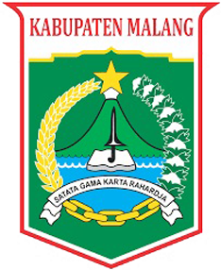


RENCANA KERJA MASYARAKAT (RKM)
DI KAMPUNG KB “BERDAYA”

DESA ARJOWILANGUN, KECAMATAN KALIPARE
RENCANA KERJA MASYARAKAT
DI KAMPUNG KB BERDAYA, DESA ARJOWILANGUN KECAMATAN KALIPARE

No | Uraian Kegiatan | Penanggungjawab | Sasaran Kegiatan | Pihak yang Terlibat | Waktu | Sumber Dana | Jumlah | Keterangan
1 | Bantuan Pangan Non Tunai  ( Ayam dan Telur) | Seksi Penyediaan Data | Keluarga Resiko Stunting | Pokja Kampung KB , Kantor Pos, BKKBN | Agustus 2023 | APBN
2 | Bantuan Pangan Non Tunai  ( Ayam dan Telur) | Seksi Penyediaan Data | Keluarga Resiko Stunting | Pokja Kampung KB , Kantor Pos, BKKBN | Oktober dan November 2023 | APBN
3 | Pembinaan bagi Keluarga dengan Remaja tentang Risiko Pernikahan Usia Dini (PUP) | Seksi Reproduksi | Ibu-Ibu Kader BKR | Kader PKK Desa Sumberpetung | September 2023 | Swadaya
4 | Penguatan 7 Dimensi Lansia Tangguh | Seksi Sosialisasi dan Pendidikan | Kelompok BKL | Pokja Kampung KB | September 2022 | Swadaya
5 | Pelatihan membuat Rumah Dataku | Ketua Rumah Dataku | Pokja Rumah Dataku | Ketua dan Anggota Pokja Rumah Dataku | Juli 2022 | APBD
6 | Perawatan tanaman TOGA di wilayah Kampung KB | Seksi Lingkungan | Lingkungan Kampung KB | Pokja Kampung KB | Rutin 1 bulan 2 kali | Swadaya

